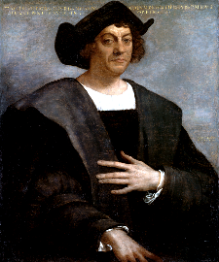
Der geheime Kontinent – Teil 1
Ergänze das Arbeitsblatt (in Stichworten)!

Mais und Kartoffeln

Wildtiere

Abfischung in Europa

Kultivierung der Natur (in Amerika)

Abholzung

Europas Bedarf an Holz

Aufbruch in den Westen

Der geheime Kontinent – Teil 2
Ergänze das Arbeitsblatt (in Stichworten)!

Entdeckung Amerikas

Pferde

Schweine und Krankheiten

Export exotischer Pflanzen und Tiere

Abholzung und Überfischung

Kartoffel auf Siegeszug

Alte und Neue Welt verschmelzen

